附件3
会议地点路线图
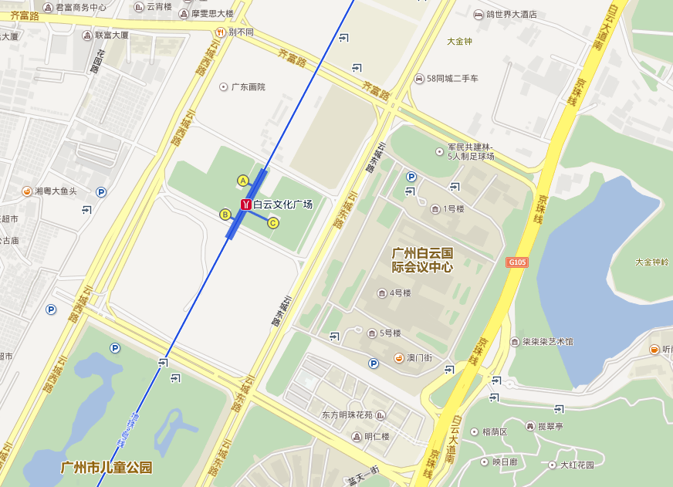
地铁站

路线1：白云国际机场-白云国际会议中心1号楼：地铁3号线北延线机场南站上车（体育西路方向）→嘉禾望岗站下车（站内换乘地铁2号线、广州南站方向）→白云文化广场站下车（A出口步行850米到达），全程约1小时；打车27公里约35分钟。
路线2：广州火车南站-白云国际会议中心1号楼：地铁2号线广州南站上车（嘉禾望岗方向）→白云文化广场站下车（A出口步行850米到达），全程约1小时20分钟；打车30公里约1小时10分钟。

